^{T.C.}
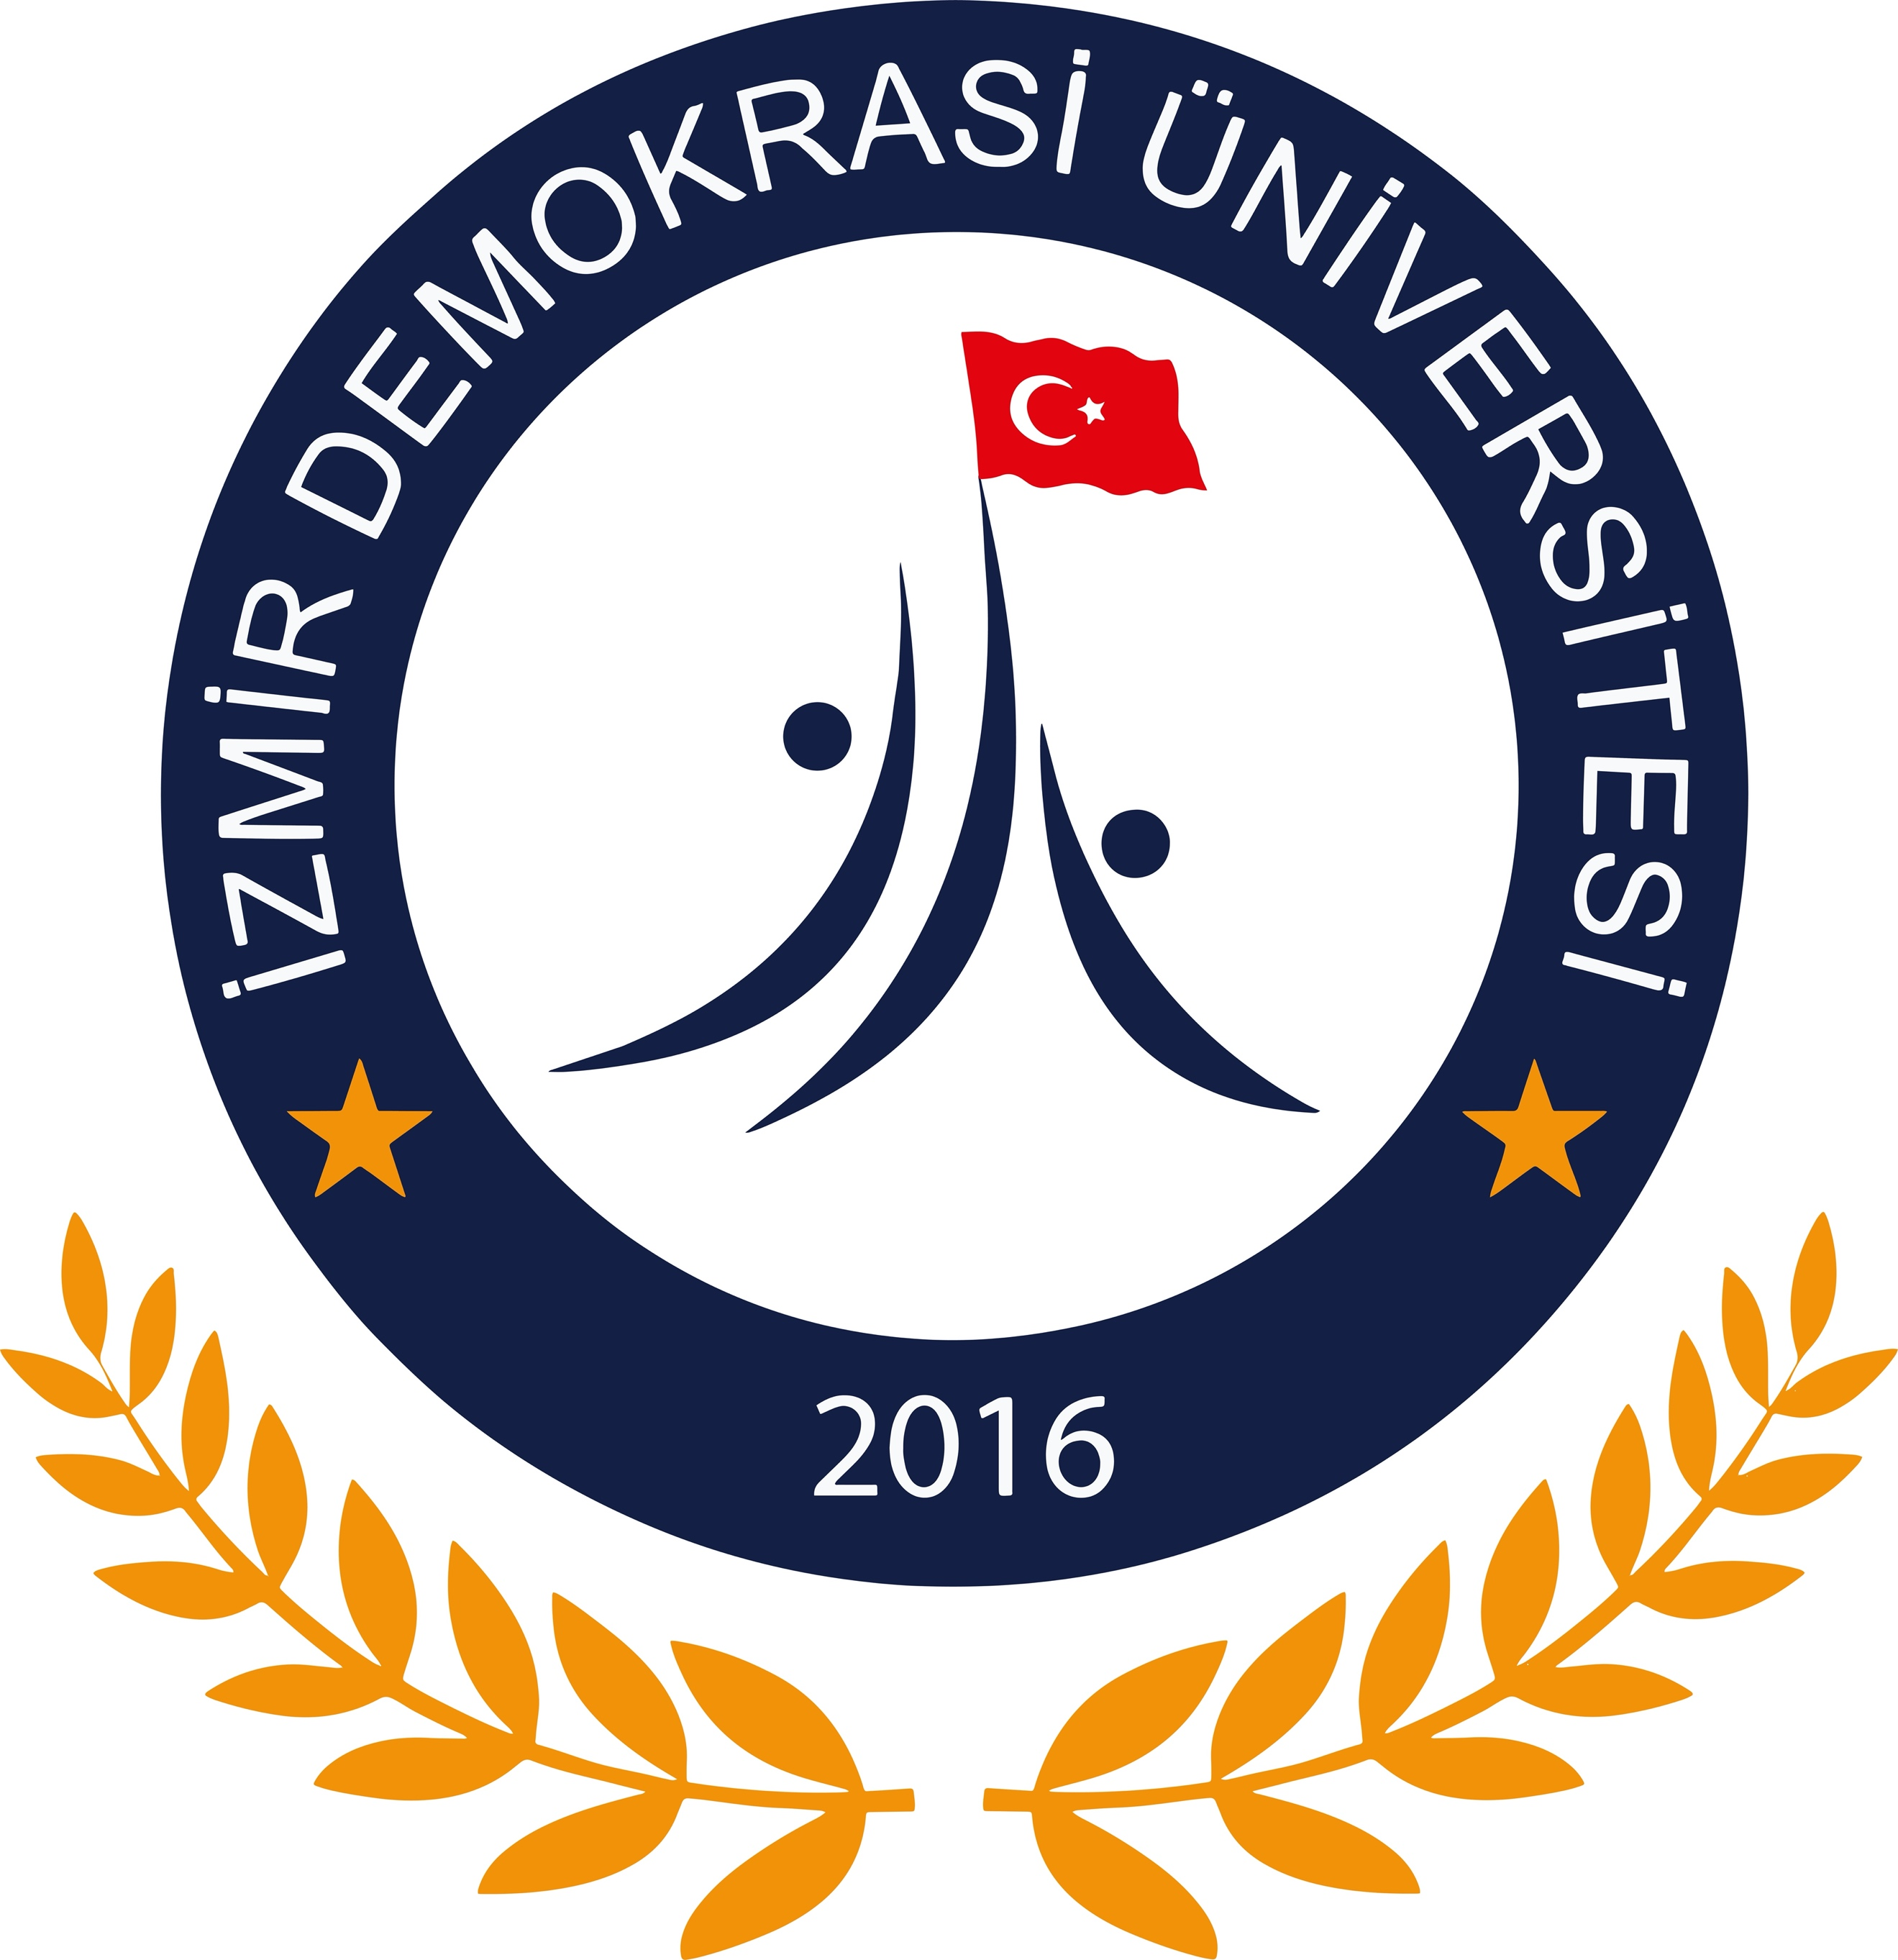
^{İZMİR DEMOKRASİ ÜNİVERSİTESİ}
^{SOSYAL BİLİMLER ENSTİTÜSÜ}
TEZ ÇALIŞMASI ORJİNALLİK RAPORU
ÖĞRENCİ BİLGİLERİ
Adı-Soyadı | ÖZGÜR SÜREK
Öğrenci Numarası | 2018128003
Anabilim Dalı | İNGİLİZ DİLİ VE EDEBİYATI
Program Adı | İNGİLİZ DİLİ VE EDEBİYATI YÜKSEK LİSANS
Danışmanının Unvanı, Adı-Soyadı | PROF.DR. DİLEK İNAN
Tez Başlığı (Türkçe)
Tez Başlığı (İngilizce) | POLITICS AND AESTHETICS IN DAVID GREIG’S DUNSINANE AND EUROPE

SOSYAL BİLİMLER ENSTİTÜSÜ MÜDÜRLÜĞÜ’NE

Yukarıda başlığı belirtilen tez çalışmasının a) Kapak sayfası, b) Giriş, c) Ana bölümler ve d) Sonuç kısımlarından oluşan toplam 78 sayfalık kısmına ilişkin, 13/07/2023 tarihinde tez danışmanı tarafından Turnitin adlı intihal tespit programından aşağıda belirtilen filtrelemeler uygulanarak alınmış olan orijinallik raporuna göre, tezin benzerlik oranı %19’ tür.

Uygulanan filtrelemeler:
- Kabul/Onay ve Bildirim sayfaları hariç,
- Kaynakça hariç
- Alıntılar hariç/dâhil
- 5 kelimeden daha az örtüşme içeren metin kısımları hariç

Yukarıda bilgileri verilen öğrencinin yüksek lisans/doktora tezi Sosyal Bilimler Enstitüsü Yönetim Kurulu tarafından belirlenen azami benzerlik oranlarını aşmadığını ve tez çalışmasının herhangi bir intihal içermediğini; aksinin tespit edileceği muhtemel durumda doğabilecek her türlü hukuki sorumluluğu kabul ettiğimi ve yukarıda vermiş olduğum bilgilerin doğru olduğunu beyan ederim.
Gereğini saygılarımla arz ederim.
Danışmanın Ad Soyad, imza

Prof. Dr. Dilek İNAN

Anabilim Dalı Başkanı, Ad Soyad, İmza
Prof. Dr. Berna AYÇA ÜLKER

Lisansüstü tezler, savunma öncesinde intihal program raporu ile birlikte enstitüye teslim edilir. İntihal raporu ile ilgili olarak etik kurallar dâhilindeki benzerlik oranları ilgili Enstitü Yönetim Kurulu tarafından belirlenir. (Enstitü Yönetim Kurulu tarafından tezin, intihal kapsamı dışında değerlendirilmesi için TURNITIN’den alınan raporda “benzerlik oranı”nın, “alıntılar hariç” en fazla %20’yi geçmemesi şeklinde kabul edilmiştir).

